Momento Evaluativo 2
Introducción a Visión Artificial
Docente: Ricardo Franco Ceballos
Integrantes:
- Nathalie Gabriela Miranda Rejón
- Sebastián Jesús Pérez Araujo
- Samuel Quiroz Rincón
Este momento evaluativo se centra en dos componentes principales:
- Hacer (40% de cada punto): En este componente se evalúan sus capacidades en la construcción y uso de algoritmos de procesamiento de histograma y filtrado espacial de imágenes digitales. En los casos que no se indiquen valores de parámetro específicos para las funciones, utilice los valores por defecto.
- Analizar (60% de cada punto): En este componente se evalúan sus capacidades en el análisis de los resultados obtenidos al aplicar los algoritmos construidos. Esta es la parte más importante del momento evaluativo, céntrense en hablar de los efectos de las técnicas en sus imágenes específicas y no en términos generales de las técnicas usadas (Si necesita claridad con respecto a esto no dude en preguntarme). Esta parte se evalúa desde la sustentación en video.

Antes de empezar…
Vamos a utilizar una herramienta que nos servirá de apoyo para crear imágenes a partir de entradas de texto: Generador de imágenes de IA gratuito: Generador de imágenes en Bing. Use su creatividad para generar la imagen que prefiera.
El prompt Usado fue el siguiente:
Haz un goku niño conociendo y jugando con cinnamoroll
Hay que tener en cuenta que Bing generó más de 10 imágenes adicionales a la que se le pidió, por lo que se eligió la que más gustó de todas las propuestas que la herramienta generó. Por otro lado, fue necesario ajustar el formato de la imagen a RGB.
Punto 1 (1.2).
Hemos mencionado dos funciones que permiten realizar el cómputo del histograma de una imagen. Estas funciones permiten identificar el número de pixeles que tienen cada una de las intensidades posibles para la imagen. Además, revisamos funciones que permiten realizar la ecualización de las imágenes. Completa la tabla con la información requerida y analiza los resultados.
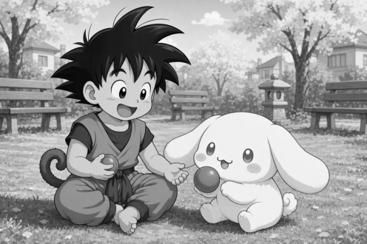 | 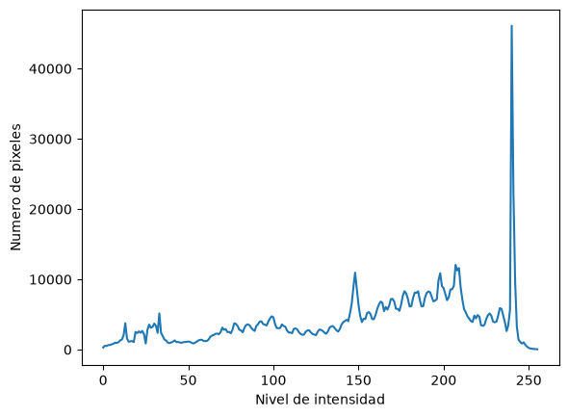
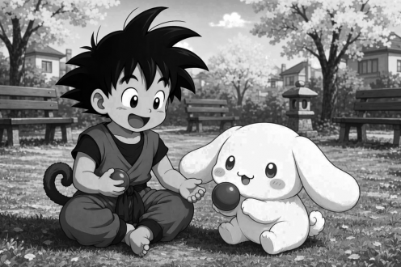 | 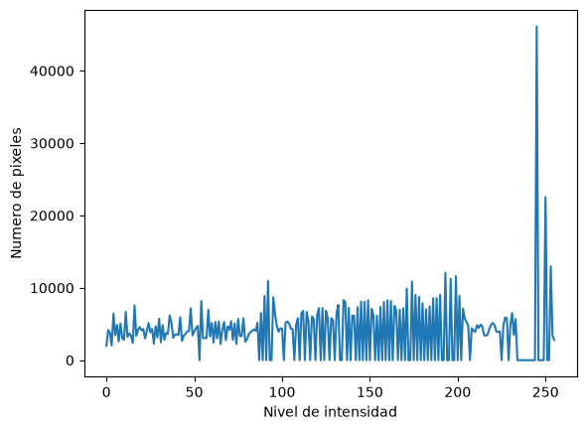
Identifique el nivel de intensidad uint8 de mayor probabilidad dentro de su imagen en escala de gris | Nivel: 240  Probabilidad: 4.44%
Identifique el nivel de intensidad uint8 de mayor probabilidad dentro de su imagen ecualizada | Nivel: 245  Probabilidad: 4.44%
Teniendo en cuenta la imagen ecualizada, ¿Cuál es la probabilidad aproximada de que un píxel tenga una intensidad de 176? | Probabilidad: 0.8697%
** Se recomienda el uso de funciones max y min e indexado de matrices (forma corta). Sin embargo, el ejercicio puede realizarse mediante ciclos (forma larga). Tenga en cuenta el valor inicial para los índices para el lenguaje que utilice para la solución.

Punto 2 (0.6). Aplique correctamente la especificación del histograma sobre su imagen en escala de grises, tomando como referencia/objetivo la imagen “Referencia.tif” (Adjunta). Complete la tabla.
 | 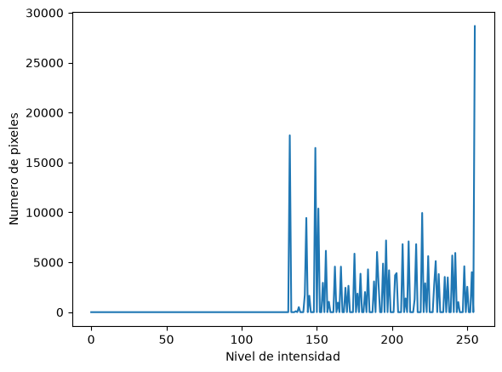
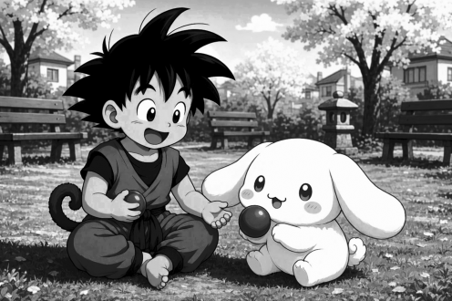 | 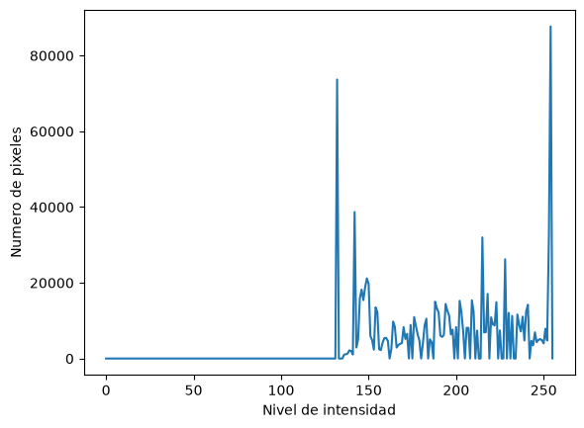

Punto 3 (2.0).
Tome su imagen original en escala de gris. Ahora, según lo visto en clase, genere imágenes a partir de su imagen original correspondientes a la adición de (1) ruido uniforme, (2) ruido gaussiano, (3) ruido sal y pimienta.
Para este momento deberían contar con 4 imágenes en escala de gris: La imagen original y las tres imágenes con ruido. Dejaremos a parte la imagen original por ahora.
Construya y aplique los siguientes filtros sobre las imágenes con ruido:
- Filtro uniforme o promedio con ventana de 3x3
- Filtro uniforme o promedio con ventana de 5x5
- Filtro uniforme o promedio con ventana de 7x7
- Filtro gaussiano con ventana de 3x3 y sigma igual a 0.5
- Filtro gaussiano con ventana de 5x5 y sigma igual a 0.5
- Filtro gaussiano con ventana de 7x7 y sigma igual a 0.5
- Filtro gaussiano con ventana de 3x3 y sigma igual a 1.9
- Filtro gaussiano con ventana de 5x5 y sigma igual a 1.9
- Filtro gaussiano con ventana de 7x7 y sigma igual a 1.9
En total, son 27 imágenes filtradas (9 por cada imagen con ruido) las que se obtienen. Ahora, usaremos nuevamente la función ssim. Previamente utilizamos esta sencilla función para evaluar el reto del ME1, en este caso nos servirá para identificar qué filtro funciona mejor para cada imagen. Para esto únicamente tendremos que comparar cada una de las imágenes filtradas con la imagen original (sin ruido) en escala de gris como referencia, entre mayor sea la similaridad con la imagen original, mayor será la efectividad del filtro en la eliminación del ruido.
Para facilitar el análisis, rellene la siguiente tabla con ssim obtenidos para cada combinación.
Filtro | Imagen Ruido 1 |  | Imagen Ruido 2 |  | Imagen Ruido 3
F. Uniforme 3x3 | 72.59 |  | 70.82 |  | 63.51
F. Uniforme 5x5 | 76.62 |  | 75.73 |  | 69.72
F. Uniforme 7x7 | 71.74 |  | 71.31 |  | 67.81
Gauss 3x3 $σ\text{=}0.5$ | 51.79 |  | 49.68 |  | 49.19
Gauss 5x5 $σ\text{=}0.5$ | 51.79 |  | 49.68 |  | 49.19
Gauss 7x7 $σ\text{=}0.5$ | 51.79 |  | 49.68 |  | 49.19
Gauss 3x3 $σ\text{=}1.9$ | 72.86 |  | 71.07 |  | 63.82
Gauss 5x5 $σ\text{=}1.9$ | 78.89 |  | 77.91 |  | 71.72
Gauss 7x7 $σ\text{=}1.9$ | 78.53 |  | 77.89 |  | 73.26
Resultados – Imagen Con Ruido 1
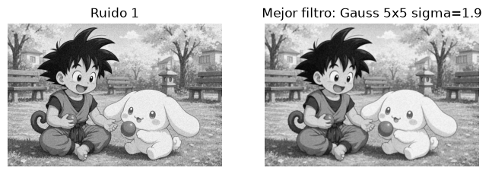 |  |  |  | SSIM= 78.89%  Mejor Filtro: Gauss 5x5 sigma=1.9
Resultados – Imagen Con Ruido 2
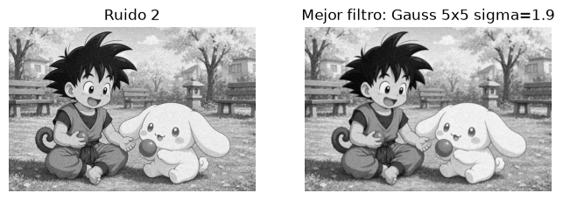 |  |  |  | SSIM= 77.91%  Mejor Filtro: Gauss 5x5 sigma=1.9
Resultados – Imagen Con Ruido 3
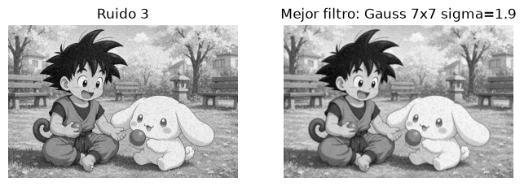 |  |  |  | SSIM= 73.26%  Mejor Filtro: Gauss 5x5 sigma=1.9

Punto 4 (0.6).
Con su imagen original en escala de grises. Use los operadores de Sobel y Laplaciano con convolución para detección de bordes.
Sobel Horizontal | 1 | 2 | 1
Sobel Horizontal | 0 | 0 | 0
Sobel Horizontal | -1 | -2 | -1
Sobel Vertical | 1 | 0 | -1
Sobel Vertical | 2 | 0 | -2
Sobel Vertical | 1 | 0 | -1
Laplaciano 8 Vecinos | 1 | 1 | 1
Laplaciano 8 Vecinos | 1 | -8 | 1
Laplaciano 8 Vecinos | 1 | 1 | 1

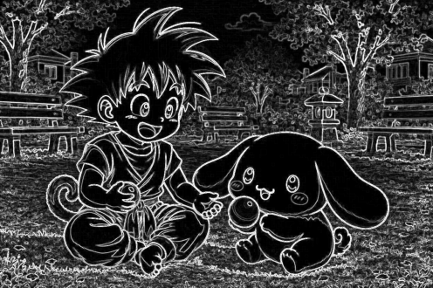 | 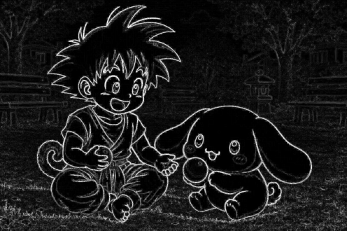

Punto 5 (0.6).
Aplique a su imagen los filtros de realce de bordes Laplacianos de 4 y 8 vecinos vistos en clase. Recuerde que son diferentes a los filtros de detección de bordes.
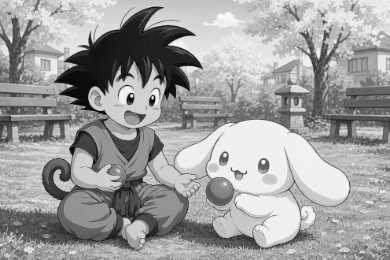 | 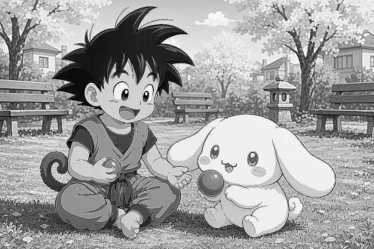

Sustentación
Realice un video de 5 a 10 minutos en el que explique los aspectos más relevantes del desarrollo de cada punto de la práctica. La sustentación debe demostrar su comprensión de los procedimientos realizados y de los resultados obtenidos.
Puntos 1 y 2. Realice un análisis comparativo detallado de los resultados obtenidos, ya sabemos el efecto general/teórico de las trasformaciones. Centre su análisis efectos positivos o negativos que observe tras aplicar el proceso en su imagen seleccionada, hablando de los componentes presentes en su imagen (rostros, puertas, objetos, etc.)
Punto 3. Realice un análisis detallado de los resultados obtenidos por los filtros, ¿observa algún comportamiento generalizado respecto al tamaño de los filtros o valores de sigma utilizados y su efecto en el valor de ssim (recuerde que, para el ejercicio, un mayor ssim indica mayor eliminación del ruido)?
Puntos 4 y 5. Realice un análisis comparativo detallado de las diferencias y/o semejanzas que encuentra entre los dos resultados. Como en los puntos previos, analice su imagen desde sus componentes propios (rostros, puertas, objetos, etc.)
Link del video: https://youtu.be/OPiHOwsfaIQ

